Název: OPLOCENÍ DĚTSKÉHO HŘIŠTĚ SÍDLIŠTĚ VORA

Místo: Mariánské Lázně
Příslušný stavební úřad: Mariánské Lázně
Charakter úprav: technické úpravy
Investor: Město M.Lázně, Ruská 155, 353 01 M.Lázně
Projektant: Ing. Zora Rákosová, Odbor životního prostředí, Správa veřejné zeleně
Stupeň: Podklady pro výběr dodavatele

Předmětem zakázky je realizace technického opatření – oplocení dětského hřiště na p.p.č. 215/4 v k.ú. Úšovice, bytová zástavba Vora.
Oplocení bude situováno v okolí stávajícího dětského hřiště dle nákresu (viz. příloha).
Bude realizováno ze svařovaného pletiva opatřeného zeleným PVC o výšce cca 80 cm (830 mm). Oplocení bude mít 2 ks branek. Referenčním – doporučeným typem poptávaného výrobku je plotový systém „Nylofor 2D pozink + PVC“. Tento sytém je v případě instalace drátěných přesahů směrem k terénu plně vyhovující pro oplocení dětských hřišť.
Fotodokumentace:
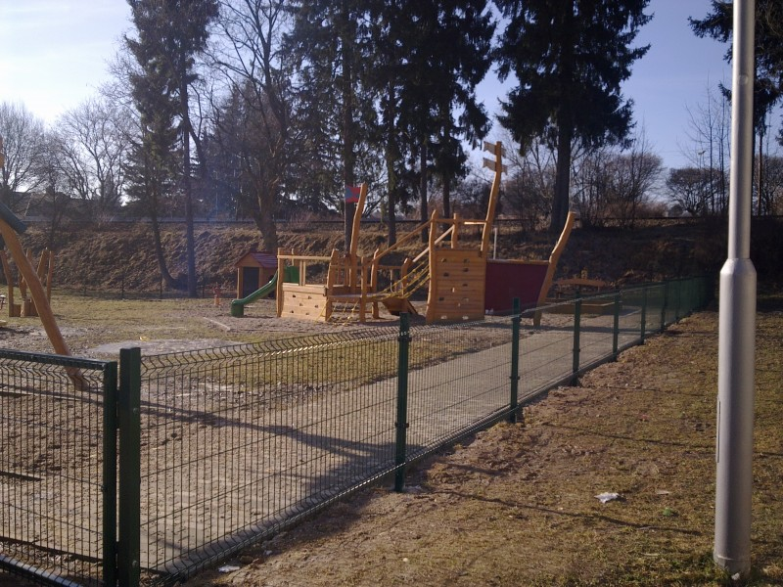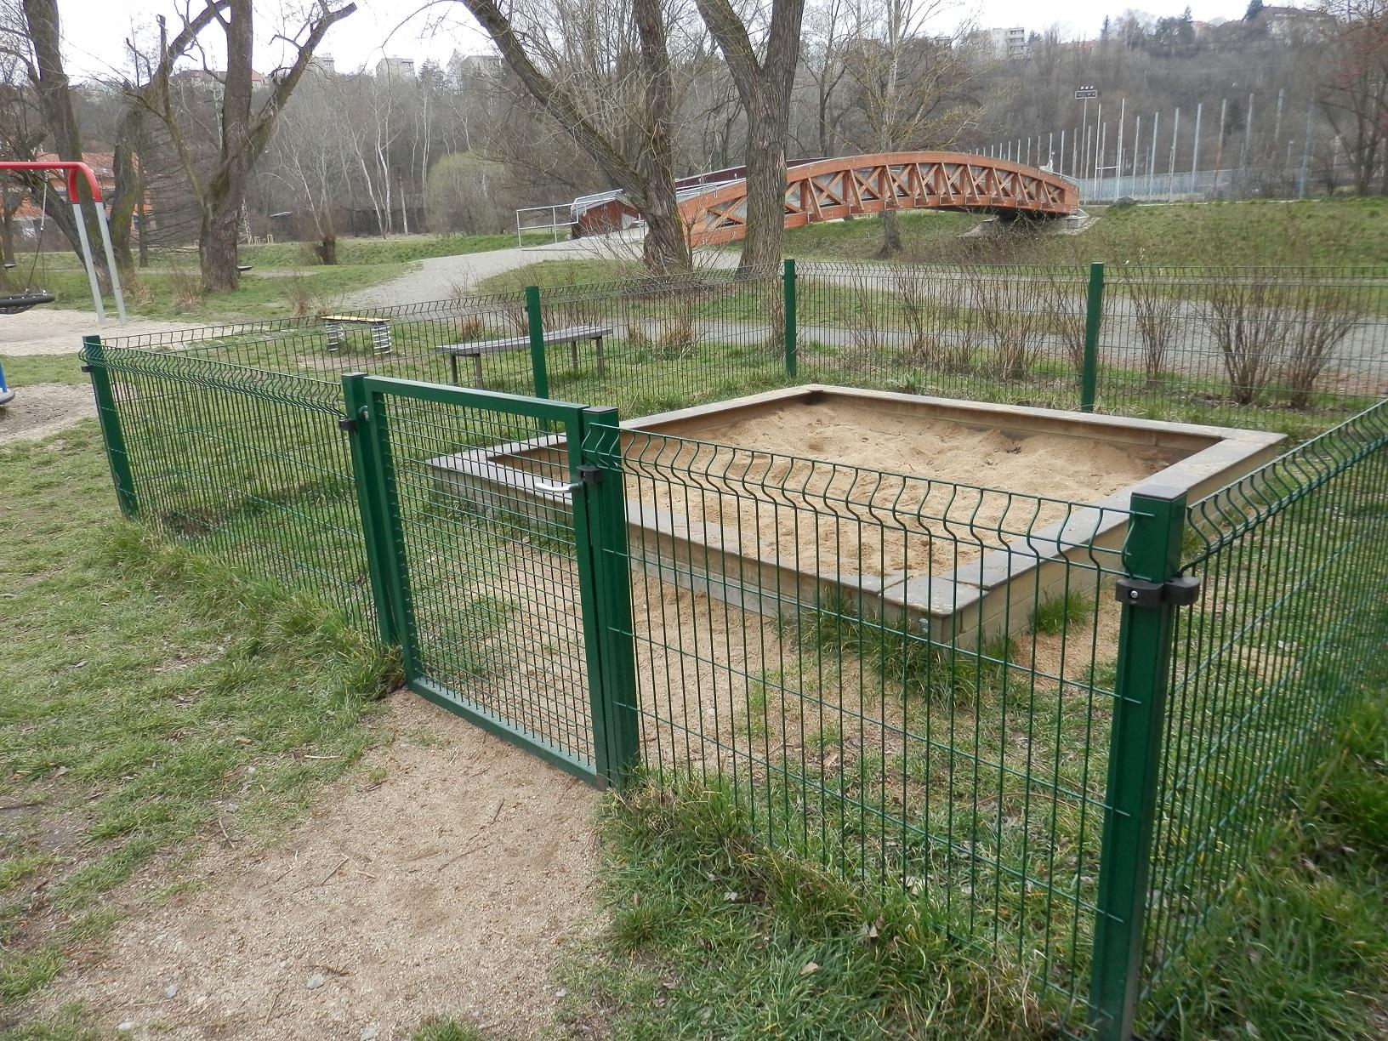

Předpokládaný harmonogram prací:

- říjen/prosinec 2018

